## **JSON** ([JavaScript](https://baike.baidu.com/item/JavaScript" \t "https://baike.baidu.com/item/JSON/_blank) Object Notation, JS 对象简谱)

是一种轻量级的数据交换格式。它基于 [ECMAScript](https://baike.baidu.com/item/ECMAScript" \t "https://baike.baidu.com/item/JSON/_blank) (欧洲计算机协会制定的js规范)的一个子集，采用完全独立于编程语言的文本格式来存储和表示数据。简洁和清晰的层次结构使得 JSON 成为理想的数据交换语言。 易于人阅读和编写，同时也易于机器解析和生成，并有效地提升网络传输效率。

## Json的实质：

是字符串。

## Js和json：

Js里的对象的属性声明是(字面量)可以加双引号也可以不加，但是json无论是键还是值都必须加双引号。

## 注意点：

Json中不可以使用注释。

## JS的json对象：

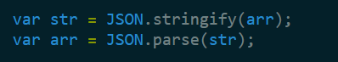

Stringify：数组转化为字符串(一般用于ajax数据传输（请求报文）)。

Parse：json格式字符串转换为数组：一般用于json格式文件的使用。

## Php中对于json的函数

1. [json_decode](http://php.net/manual/zh/function.json-decode.php) — 对 JSON 格式的字符串进行解码。

2. [json_encode](http://php.net/manual/zh/function.json-encode.php) — 对变量进行 JSON 编码。

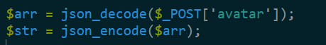

Decode解码之后可以得到一个对象数组，在第二个参数里传入true可以阻止这个操作。